UNIDAD FORMATIVA : INICIACIÓN A LOS DEPORTES DE RAQUETA – 3º E.S.O.

Los deportes de raqueta son aquellas modalidades deportivas en los que utilizamos un instrumento o implemento llamado RAQUETA O PALA para poder practicarlo.

Vamos a considerar los siguientes deportes de raqueta:

- TENIS
- TENIS DE MESA
- PADEL
- SQUASH
- PALAS
- BADMINTON
- FRONTENIS
- PELOTA VASCA

Las raquetas o palas que utilizaremos pueden ser de diferentes medidas, formas, peso o construida de diferentes tipos de materiales aunque tienen unas partes comunes que son:
- Mango o empuñadura: Por donde se agarra
- Cuello: Es la zona intermedia de la raqueta que va desde el mango hasta la zona de golpeo
- Cabeza: Es una zona de cuerdas o compacta (de materiales diversos) con la que golpearemos la pelota o el móvil utilizado.

DIFERENTES TIPOS DE RAQUETA

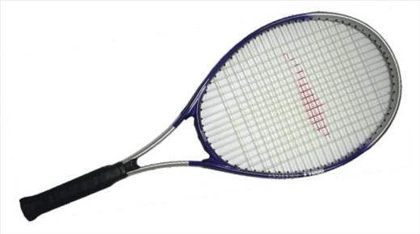  TENIS | 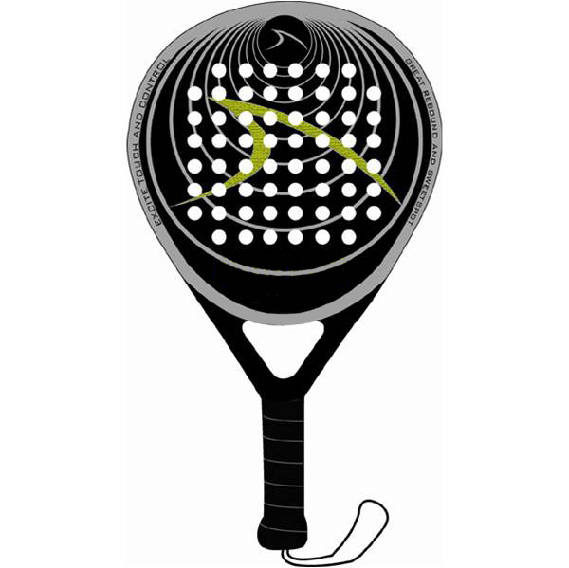  PADEL
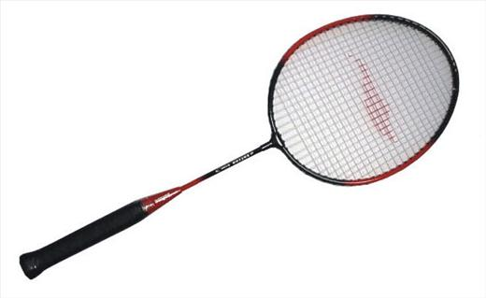  BADMINTON | 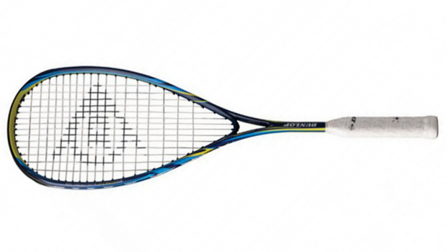  SQUASH
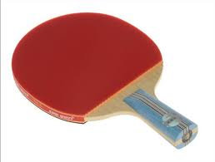  TENIS DE MESA | 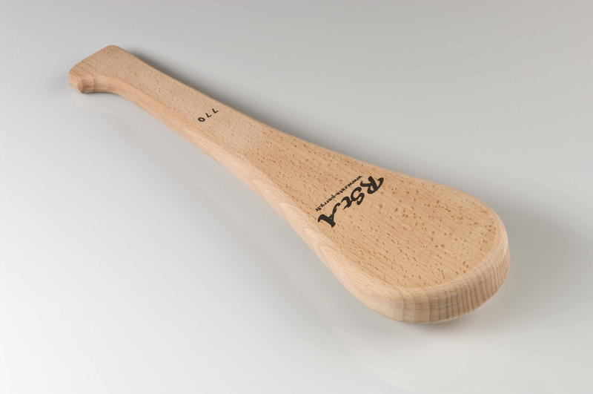  PELOTA VASCA
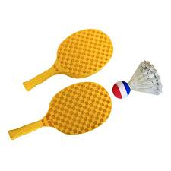  INICIACIÓN | 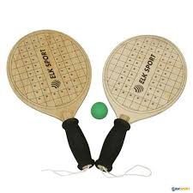  PALAS

EL MÓVIL A GOLPEAR:
Dependiendo de la modalidad que practiquemos, el móvil, el objeto que se golpea puede variar de forma, peso o tamaño. Aquí tienes varios tipos de móviles utilizados en los deportes de raqueta:

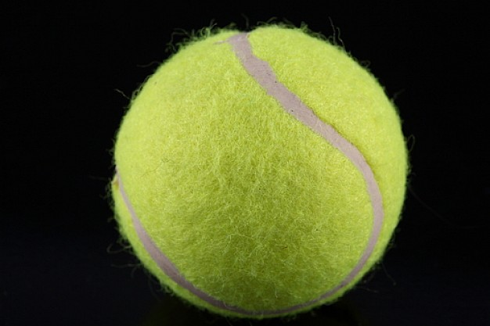  TENIS- FRONTENIS- PADEL | 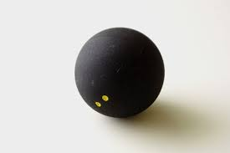  SQUASH | 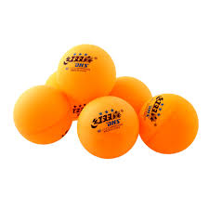  TENIS DE MESA
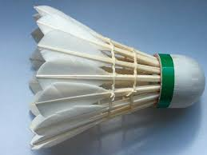  VOLANTE BADMINTON | 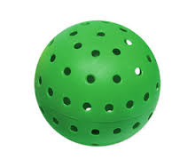  PERFORADA | 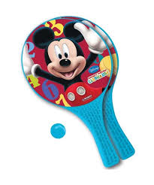

EL CAMPO O ESPACIO DE JUEGO:
Según el deporte de raqueta que practiquemos, veremos que los campos de juego son distintos en cuanto a medidas, tipo de suelo, espacios donde puede tocar la bola o las diversas líneas que lo delimitan.

Para tener una idea general estableceremos estas clasificaciones:

- Campo dividido en dos por una red: Tenis, badminton, padel, tenis de mesa y palas.

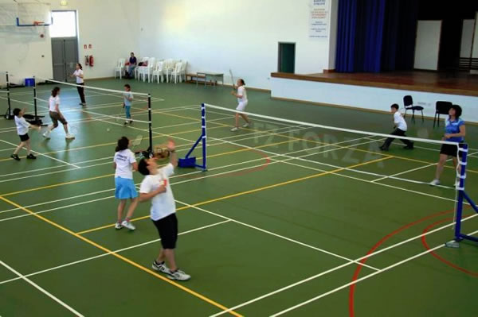
- Campo común con pared frontal o frontón: Frontenis, squash y pelota vasca

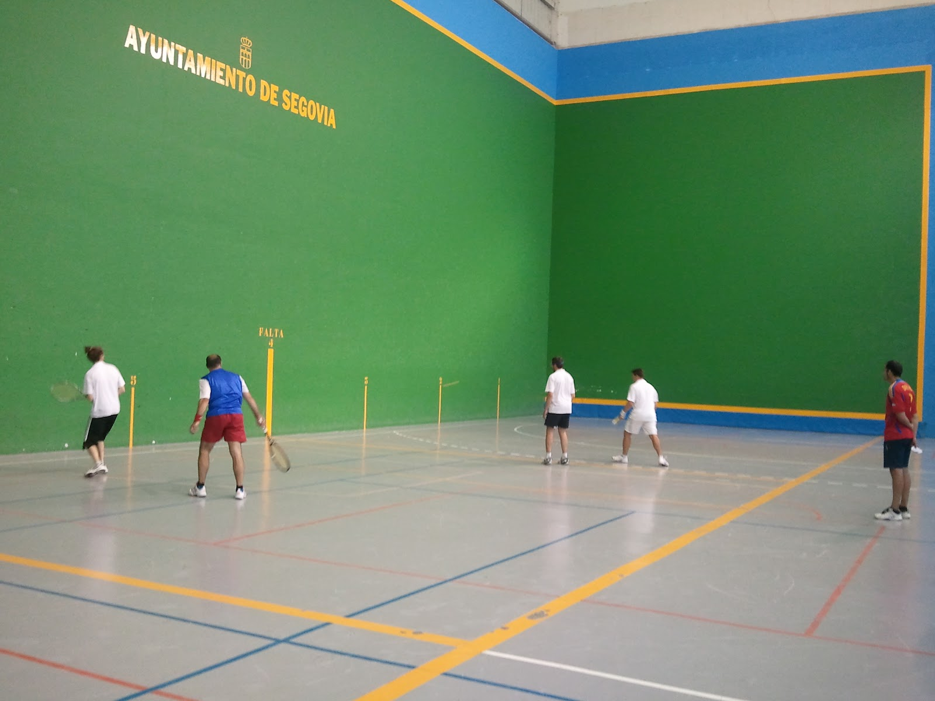

- Campo con líneas delimitadoras laterales y de fondo (si el móvil toca por fuera de esas líneas se considera “punto perdido”. Bola que toque la línea es “buena”): Tenis, badminton, tenis de mesa, palas

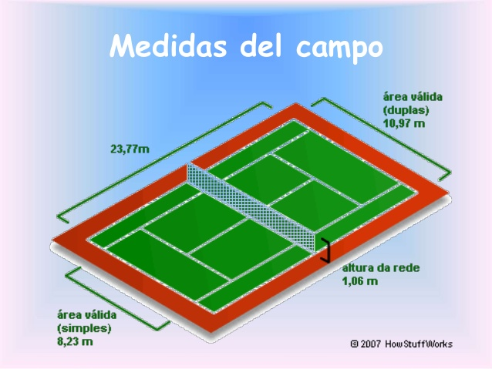

- Campo con cerramientos laterales y de fondo. (permiten golpear la bola contra las paredes): padel, frontenis, squash y pelota vasca

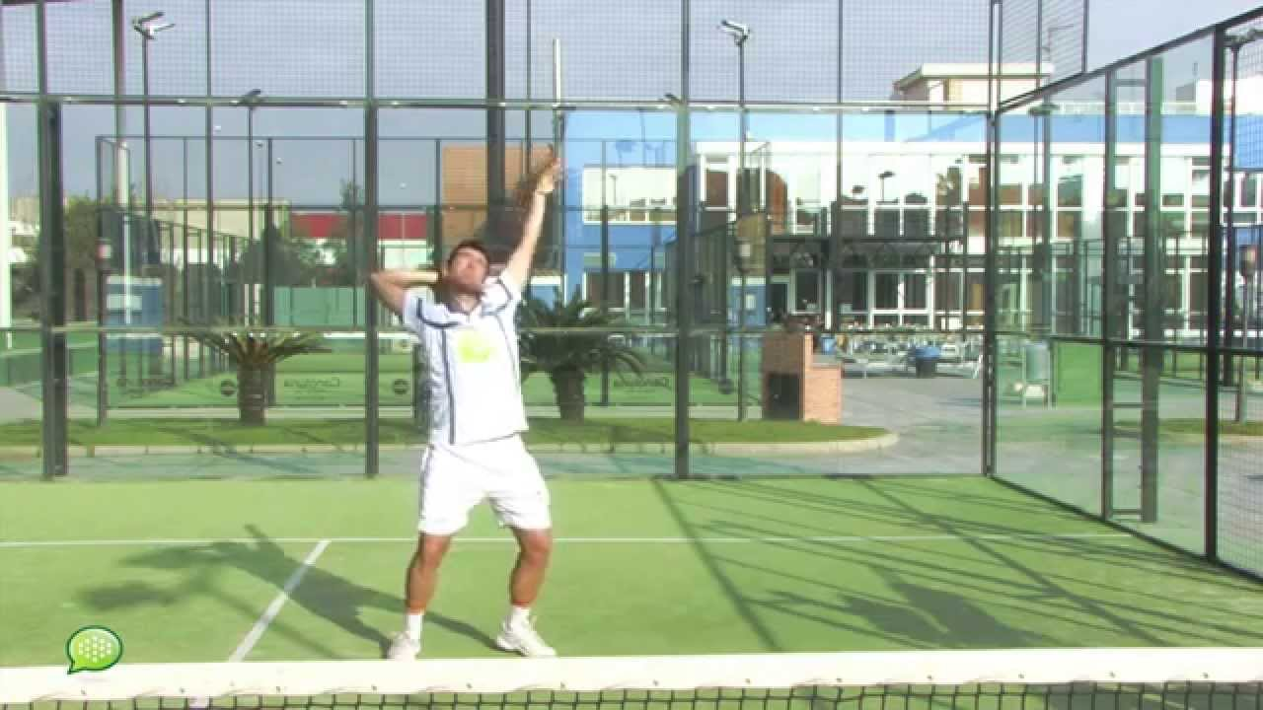  PADEL | 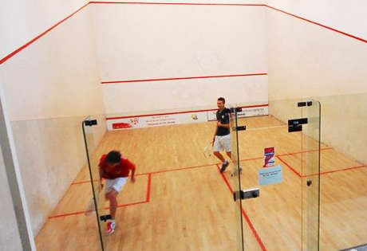  SQUASH

MODALIDADES DE JUEGO:
Los deportes de raqueta se pueden jugar en las siguientes modalidades:

- Individual (Uno contra uno en las categorías masculina y femenina)
- Dobles (Dos contra dos en las categorías masculina y femenina)
- Dobles mixtos (Dos contra dos pero cada pareja está formada por un chico y una chica)

GOLPES O ACCIONES COMUNES A TODOS LOS DEPORTES DE RAQUETA:

- El saque: Golpe inicial para poner la bola en juego. Según el deporte practicado el gesto del saque será por abajo (badminton, padel, palas, pelota vasca, frontenis y tenis de mesa) o lanzando la bola hacia arriba y golpeándola por encima de la cabeza (Tenis y squash). Generalmente al realizar el saque la bola debe caer o tocar dentro de una zona delimitada.
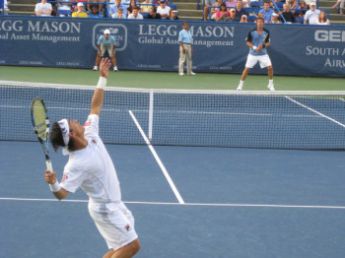 | 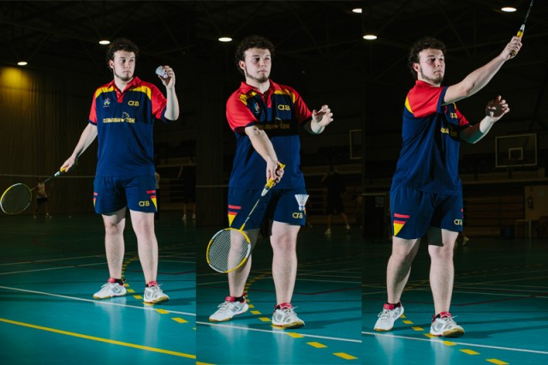
Saque de tenis (por arriba) Saque de bádminton (por abajo)

- Golpe de derecha: Es el golpe más natural. Se golpea la bola que está situada en el lado del cuerpo donde sujetamos la raqueta.
- Golpe de revés: Golpeamos la bola que está situada en el lado del cuerpo donde no tenemos la raqueta.
- Dejada: Golpe que hacemos desde cualquier punto de la pista dejando la bola muy cerca de la red o del frontón para sorprender al contrario
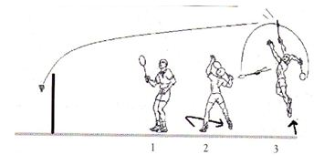
- Remate: Es el golpe de ataque y más agresivo. Se golpea fuerte y hacia abajo con la raqueta por encima de la cabeza y el brazo casi estirado.
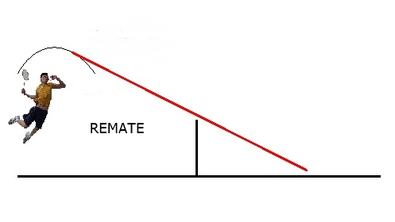
- Globo o lob: Golpe que gana mucha altura, en parábola y que va al fondo de la pista del jugador contrario
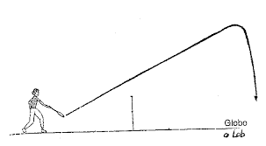
FORMA DE CONSEGUIR EL “PUNTO O TANTO”:
Como decíamos antes, cada punto se iniciará con el “saque”. Si el saque es válido, el jugador que lo recibe (receptor) deberá golpear el móvil con la raqueta una sola vez devolviendo la bola al campo contrario por encima de la red o golpeando el frontón y dentro de las líneas o espacios que lo limitan.
En todas las modalidades de raqueta se puede golpear directamente a la bola (es decir sin que haya botado en nuestro campo) o después de un bote. Si la dejamos botar dos veces, sería “mala” nuestra. En el badminton, siempre hay que golpear en el aire.
La idea general sería que yo debo defender mi campo y llegar a todas las bolas que meta el contrario e intentar devolver la bola al otro campo a un sitio que el jugador rival no pueda llegar.

Por lo tanto, ganarás un punto si consigues alguna de estas cosas:

- Si la bola bota en el campo del contrario y tu rival no puede devolverla antes del segundo bote ( o si toca el suelo del campo contrario si estamos jugando con “volante”)
- Si el jugador contrario la devuelve pero toca la red y cae en su campo o pasa por debajo de la cinta que hace las veces de red
- Si la bola lanzada por tu rival no entra dentro de campo (recuerda que si toca la línea sí es “buena”). Si va fuera y la devuelves seguirá el juego. Si va fuera pero accidentalmente la tocas o no dejas que toque fuera del campo, será punto para tu rival.
- Si tu rival comete alguna “falta” al reglamento como pueden ser:

  - Tocar dos veces la bola
  - Sacar desde no le toca sacar
  - Tocar la red o la cinta con la raqueta o con cualquier parte del cuerpo
  - Devolver la bola que antes le dio en alguna parte del cuerpo
